Unit 7 Lesson 10: Identifiquemos y describamos figuras sólidas

WU Conversación numérica: Sumemos hasta 5 (Warm up)

Student Task Statement
Encuentra el valor de cada expresión.
- 2 + 3
- 3 + 2
- 4 + 1
- 5 + 0

1 Hagamos figuras sólidas

Student Task Statement

2 Conozcamos “Bloques sólidos geométricos: Describe y encuentra”

Student Task Statement

3 Centros: Momento de escoger

Student Task Statement
Escoge un centro.
Bloques sólidos geométricos
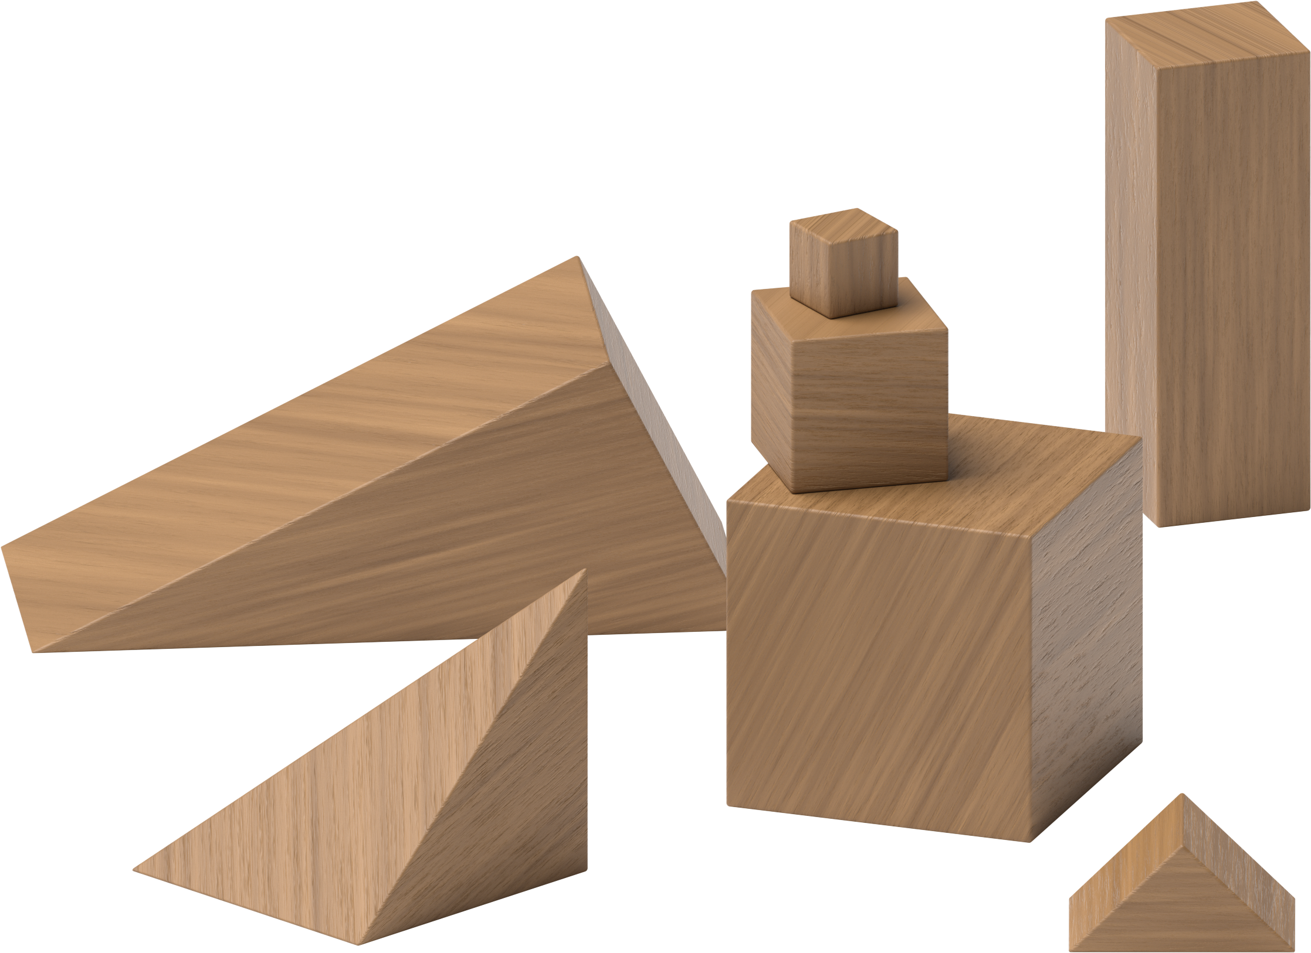
Contar colecciones
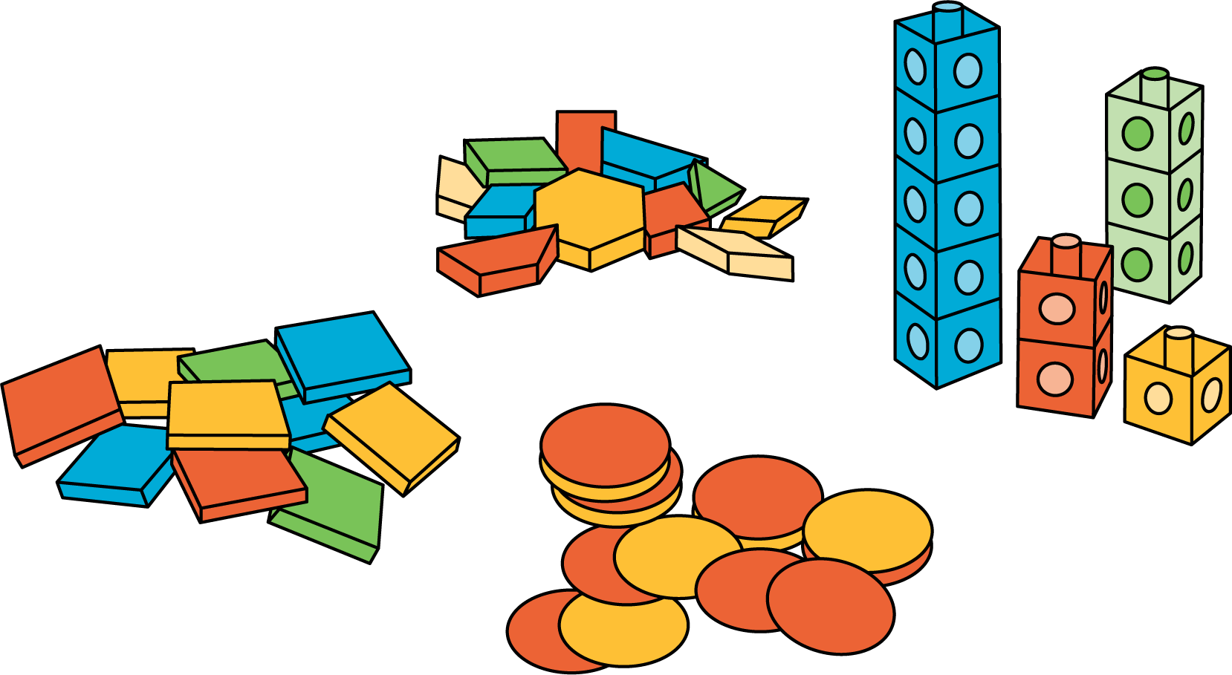
Haz una como la mía
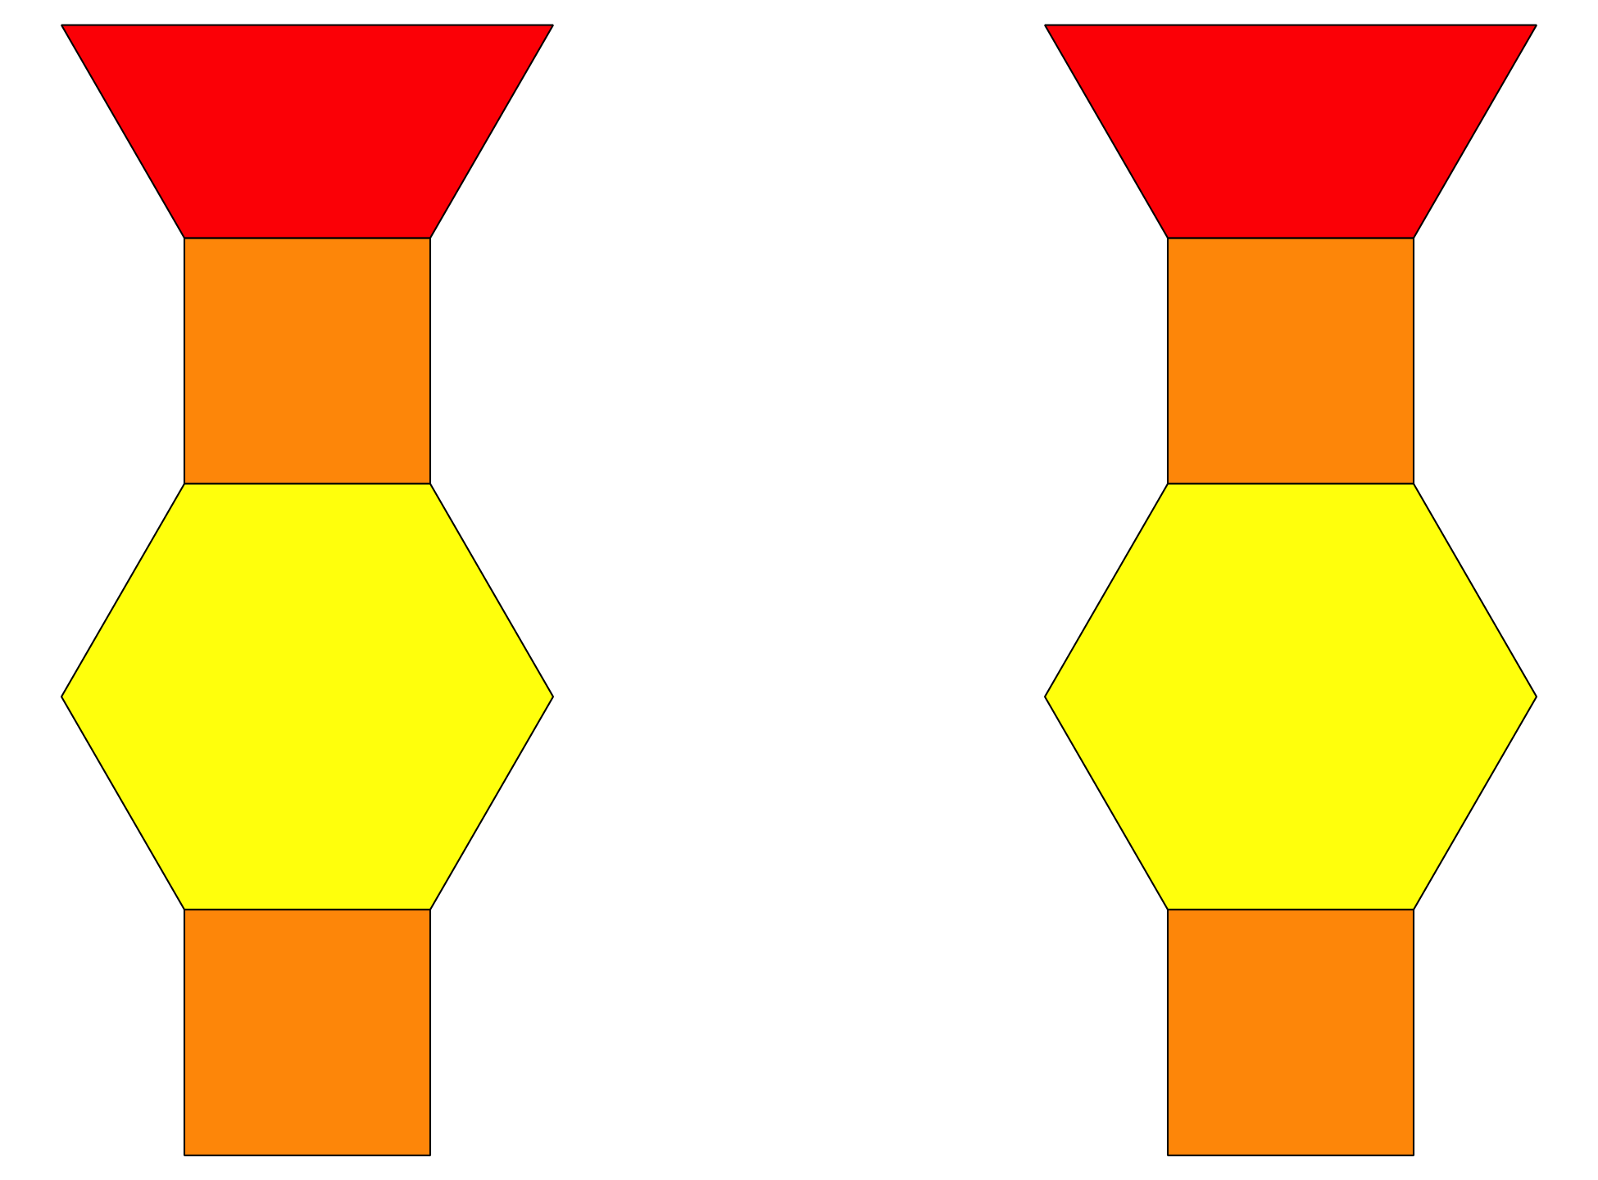
Revuelve y saca
© CC BY 2021 Illustrative Mathematics®

